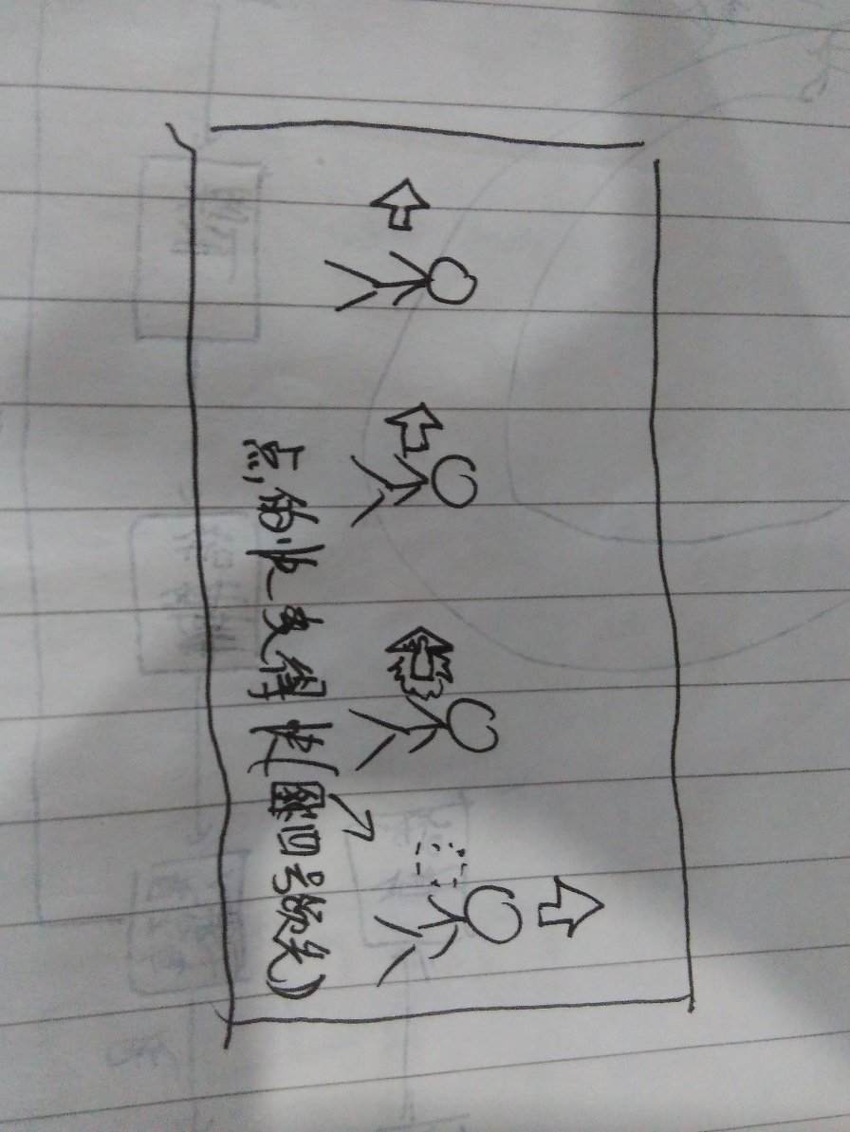**花样滑冰**

四名角色并排站在场地中,玩家根据按键的提示按下对应的按键,角色就会做出对应的动作.

一个动作在持续几秒未完成后会切换到下一个动作,并视为按键错误.

按键正确加分,按键错误减分,连续按键正确可获得额外的加分.

最终得分较高的玩家/团队获胜.

游戏类型：各自为战/两两对决

操作方法:

按下对应的按键即可.

两两对决:需要两名玩家交替进行按键(不一定是一个人按一下,可能二号只需要按一下……)